Какие изменения в ЕГЭ и ОГЭ будут в 2018 году
Тема изменений в ЕГЭ и ОГЭ всегда волнует школьников: ведь каждый год в задания по ряду предметов вносятся изменения, и их надо принимать в расчет при подготовке к экзаменам. К счастью, в последние годы все официальные документы, касающиеся нововведений, публикуются до начала предэкзаменационного учебного года. И Федеральный институт педагогических измерений уже озвучил информацию о планируемых коррективах. Что же изменится в КИМах, и к чему надо готовиться выпускникам в 2018 году?
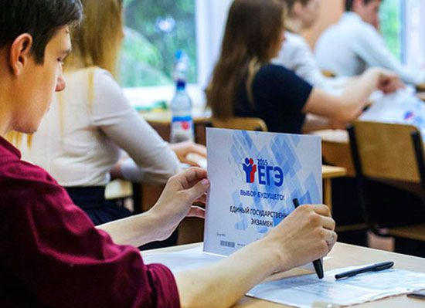
В отличие от прошлого года, когда материалы по целому ряду предметов претерпели революционные изменения (из них была исключена «угадайка»), изменения в ЕГЭ-2018 в большинстве случаев носят «косметический» характер — речь идет об уточнении формулировок и критериев, добавлении отдельных заданий и так далее. Принципиальные изменения ждут лишь сдающих литературу — но даже в этом случае они касаются системы оценки, а не модели экзамена в целом.
Не ожидается значимых корректив и в общих правилах аттестации. Несмотря на циркулирующие слухи, новых обязательных для всех предметов в 2018 году не появится, устный экзамен по русскому языку ФИПИ также не анонсирует.

Будут ли изменения в ЕГЭ по русскому языку и математике
Обязательными для всех одиннадцатиклассников в 2018 году остаются два ЕГЭ — по математике и русскому языку.
Математика по-прежнему делится на два уровня: профильный и «облегченный» базовый, и КИМы будут такими же, как и в 2017 году, без нововведений и дополнений.
ЕГЭ по русскому языку претерпел небольшие изменения: в части с краткими ответами появилось задание № 20, направленное на проверку знания лексических норм. Для его успешного выполнения надо найти в небольшом отрывке текста лексическую ошибку. Уровень задания считается базовым, однако при кажущейся простоте оно требует хорошего языкового чутья и может вызвать проблемы у многих выпускников.
Новое задание оценивается в один балл, и, соответственно, максимально возможный первичный балл по русскому незначительно возрастет и составит уже не 56, а 57 баллов.

Изменения в ЕГЭ по литературе: принципиально новая система оценивания
Ранее ФИПИ анонсировал ввод в 2018 году кардинально новой модели ЕГЭ по литературе — из нее планировалось полностью исключить блоки с краткими ответами. Однако этого не произошло — революционная модель все еще обсуждается, а демо-версии 2018 года на первый взгляд не сильно отличаются от заданий прошлых лет. Однако перемены в системе оценивания являются радикальными и, судя по всему, «готовят почву» для перехода на новую модель.
Максимальный первичный балл по литературе увеличился с 42 до 57, причем число баллов за задания с краткими ответами осталось неизменным (максимум 12), то есть «удельный вес» этой части и ее значимость значительно снижается.
При этом система оценки заданий с развернутыми ответами претерпела очень большие изменения:

- максимальный балл за задания 8 и 15 (анализ произведения) поднялся 4 до 5;

- сопоставительные мини-сочинения в заданиях 9 и 16 «выросли в цене» с 4 до 10 баллов, при этом требование обосновать выбор произведений исключено из задания;

- развернутое сочинение в задании 17 может принести экзаменующемуся уже не 14, а 15 баллов.

Таким образом, умение рассматривать литературное произведение «в контексте» и убедительно сопоставлять произведения разных авторов становится для выпускников ключевым — два сопоставительных сочинения в сумме могут принести больше баллов, чем «большое» сочинение, на которое раньше делали основную ставку.
Существенно изменены и критерии оценки работ. В частности, гораздо больше внимания будет уделяться соблюдению речевых норм — этот критерий теперь есть во всех заданиях с развернутыми ответами.
И еще одно принципиальное дополнение в КИМах по литературе. Для написания развернутого сочинения предлагается уже не три темы, а четыре, соответствующие трем тематическим блокам:

- по произведениям, написанным до I половины XIX века включительно;

- литература II половины XIX века;

- с конца XIX по начало XXI века.

Соответственно один из блоков может быть представлен двумя темами — и впервые в рамках ЕГЭ по литературе они могут затрагивать произведения современных российских авторов. Отметим, что в кодификаторе нет списка конкретных произведений постсоветской литературы, являющихся обязательными для прочтения, а в методических материалах прямо указывается, что такие темы школьники могут раскрывать на произведениях по собственному выбору. В демо-версии ЕГЭ по литературе-2018 в качестве примера приведен следующий вариант: «Страницы русской истории в новейшей отечественной литературе. (На примере одного-двух произведений 1990-х – 2000-х годов)».

Изменения в ЕГЭ по обществознанию в 2018 году
Структура и содержание самого востребованного экзамена по выбору остаются прежними, однако два задания — 28 (составление развернутого плана) и 29 (эссе) будут оцениваться по новым критериям, при этом их «стоимость» увеличится.
При составлении плана на заданную тему теперь будет уделяться больше внимания тому, насколько конкретны пункты плана, и позволяют ли они раскрыть вопрос по существу. «Абстрактные» формулировки типа «история вопроса», не отражающие специфики темы теперь не будут засчитываться. Составление такого плана потребует более глубокого знания темы — зато успешное выполнение задания может принести уже не 3 балла, а 4.
Альтернативное мини-сочинение по обществознанию «подорожало» до 6 баллов, а критерии оценки теперь позволяют более точно оценить знание выпускником теории вопроса. Оценивается задание 29 теперь по следующим критериям:

- правильно раскрыт смысл исходной цитаты (1 балл);

- выделение в контексте каждого тезиса ключевых понятий, основных теоретических положений, рассуждений и выводов (2 балла);

- научная корректность высказываний (1 балл);

- качество примеров, выбранных для иллюстрации теоретических положений (2 балла).

Максимальный первичный балл за этот экзамен соответственно подрастает с 62 до 64.

ЕГЭ по истории – корректив нет, сдается по выбору
КИМы-2018 по истории будут полностью соответствовать прошлому году, никаких дополнений не предполагается. История остается предметом по выбору — по информации Министерства образования, если этот предмет и станет обязательным, то никак не раньше 2020 года, и только после всестороннего обсуждения и «обкатки». И это ни в коем случае не станет неприятным сюрпризом для выпускников.

Изменения в ЕГЭ по химии: задачи с единым контекстом
В КИМах по химии в 2018 году добавится еще одна задача высокой сложности с развернутым ответом (№30), общее число заданий таким образом увеличится с 34 до 35.
При этом задания 30 и 31 будут объединены в единый контекстный блок: для их решения надо будет выбирать вещества из единого списка. Первое из этих заданий будет посвящено окислительно-восстановительным реакциям, второе — реакциям ионного обмена, каждое сможет принести по 2 балла.
При этом максимальный первичный балл останется прежним — 60, за счет снижения «стоимости» нескольких заданий из первой части экзаменационных материалов.

ЕГЭ по иностранному языку — уточнение критериев
В 2018 году в «ассортимент» языков для сдачи ЕГЭ по-прежнему входит английский, французский, немецкий и испанский. Модель экзамена в целом не претерпит изменений — он по-прежнему будет включать письменную и устную часть, и КИМы останутся прежними. Изменения коснутся только формулировок критериев оценивания заданий 39 (письмо личного характера) и 40 (сочинение-рассуждение) — они уточнены и конкретизированы.

ЕГЭ по информатике — небольшие изменения
Несмотря на то, что уже не первый год идет речь о том, что на ЕГЭ по информатике было бы логично использовать компьютерную технику, в 2018 году этот предмет будут по-прежнему сдавать «по старинке», в письменной форме, без использования дополнительного оборудования и с акцентом на теоретические вопросы.
Структура экзамена останется прежней, однако сами задания претерпят некоторые изменения:

- при выполнении задания 25 уже не будет возможности выбрать для написания алгоритма естественный язык (этот вариант оказался невостребованным выпускниками и использовался крайне редко);

- примеры программ, которые раньше приводились на языке Си, теперь написаны на более популярном языке С++.

ЕГЭ по физике — добавлено новое задание
Экзаменационные материалы по физике в 2018 году будут дополнены еще одним заданием базового уровня (№ 24), за счет чего первичный балл возрастет с 50 до 52. Для успешного выполнения задания школьник должен продемонстировать знание элементов астрофизики.

Биология и география — без изменений
Выпускники, сдающие по выбору эти предметы, могут смело готовиться к ЕГЭ по материалам прошлых лет — никаких изменений в КИМах не будет.
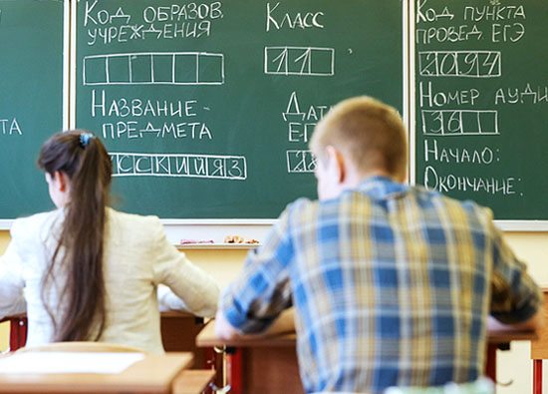

Какие будут изменения в ОГЭ (ГИА) в 2018 году
Экзамены ОГЭ (ГИА), которые сдают девятиклассники, меняются реже — так, в прошлом году изменений в них не было вообще, в 2018 же ФИПИ планирует вносить коррективы в экзаменационные материалы только по двум предметам:

- математика,

- литература.

По математике (которую сдают все без исключения девятиклассники) изменения будут носить скорее формальный характер: раздел, посвященный реальной математике, исчезнет — но задания, входившие в него, будут распределены по модулям «Алгебра» и «Геометрия».
КИМы по литературе подверглись более существенной переработке, касающейся инструкций как к экзамену в целом, так и рекомендаций по выполнению конкретных заданий (сама модель при этом осталась прежней).
Переработаны и критерии оценивания заданий с развернутыми ответами — теперь они больше соответствуют критериям ЕГЭ в одиннадцатом классе. За счет этого максимальный первичный балл ОГЭ по литературе «подрос» с 23 до 29.
На официальном сайте ФИПИ уже опубликованы демо-версии и спецификации по всем ЕГЭ и ОГЭ 2018 года со всеми нововведениями и пояснениями к ним.

